Отчет мероприятий за сентябрь
«Культура для школьников»
№ | Краткое содержание | Просмотрено | Ответственные
1. | Очно  26.09.2022  В рамках реализации проекта «Культура для школьников», 26 сентября специалисты Киевского ДК провели тематический час «Великий город-Петра творение» для ребят Киевской СШ, посвященный истории основания Санкт-Петербурга, к 350-летию со дня рождения Петра 1.  Степанюк М. П. рассказала ребятам об основании города на Неве – Санкт-Петербурге. Участники мероприятия совершили увлекательное виртуальное путешествие по архитектурным местам северной столицы и посетили Петропавловскую крепость, Летний сад, Зимний дворец, Спас на Крови и другие.  Рассказ о том, как 16 мая заложили и нарекли имя Санкт-Петербург, вызвал заметный интерес у слушателей. Так же рассказали о всех исторических и культурных достопримечательностях северной столицы, красоту которых воспели в своих произведениях великие писатели и художники. По окончании мероприятия, ученики поучаствовали в викторине. 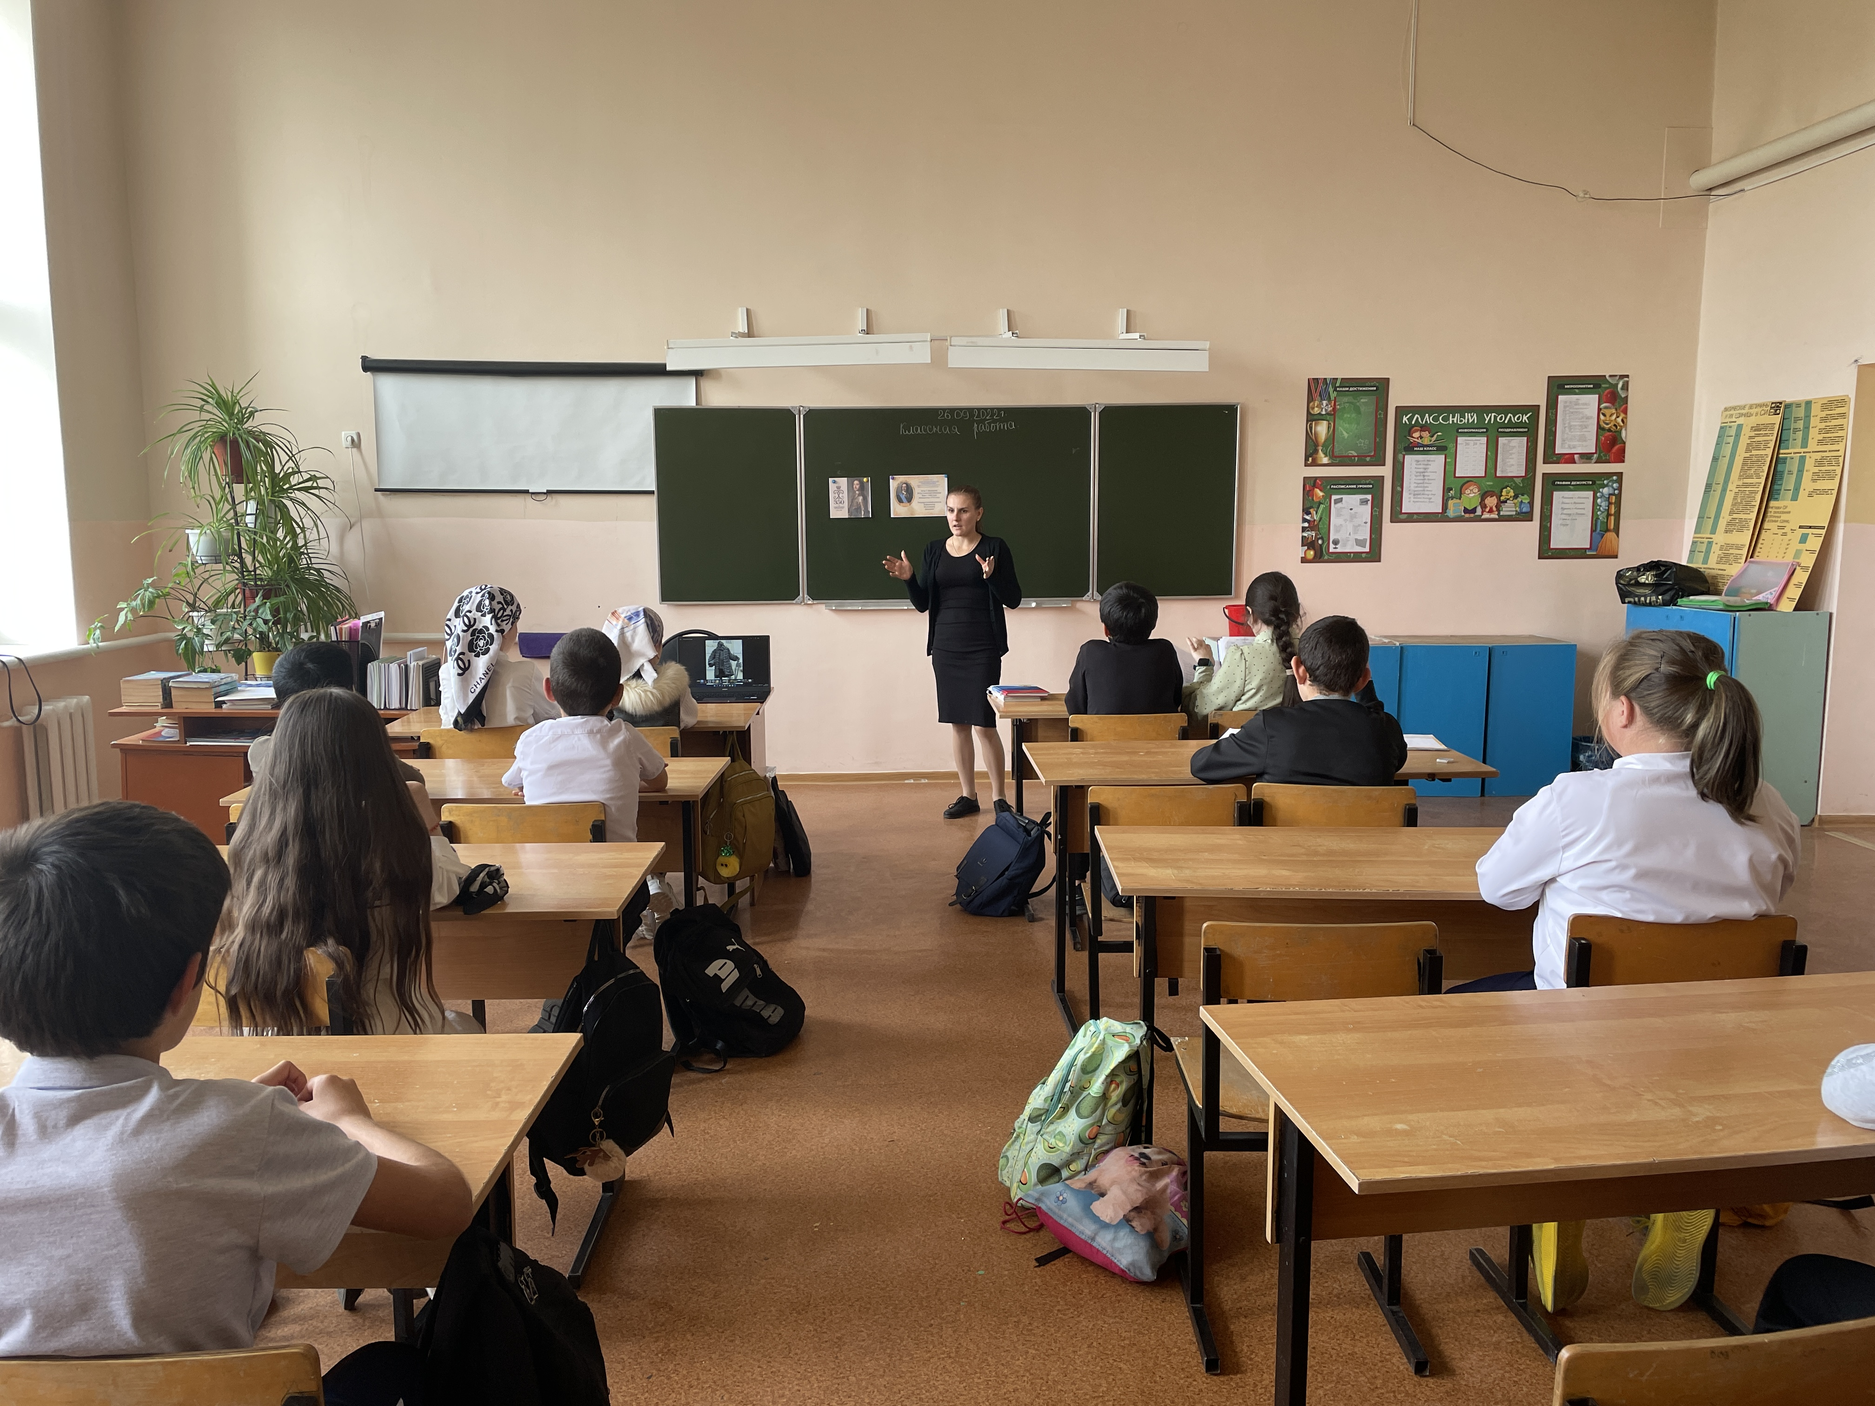 | 17 участников | Степанюк М. П.
2. | Очно  28.09.2022  В рамках реализации проекта «Культура для школьников» по направлению Музыка, в Киевской СШ 28 сентября была проведена познавательная программа «Музыка, что Родиной зовется». Целью этого мероприятия было познакомить учащихся с народной музыкой Донского края, формировать художественно-эстетический вкус.  Работники Киевского дома культуры познакомили ребят с историей и творческом пути Ансамбля песни и пляски Донских Казаков, об истории рождения фольклорного ансамбля «Вольница». На мероприятии прозвучали знаменитые донские народные песни. Ребята выяснили, каким был песенный фольклор на Дону, что песня-это бесценное богатство.  Также учащиеся побывали в роли настоящих певцов. Каждый ребенок прошел обучение правильного вокала и закрепили мероприятие песней «По Дону гуляет». 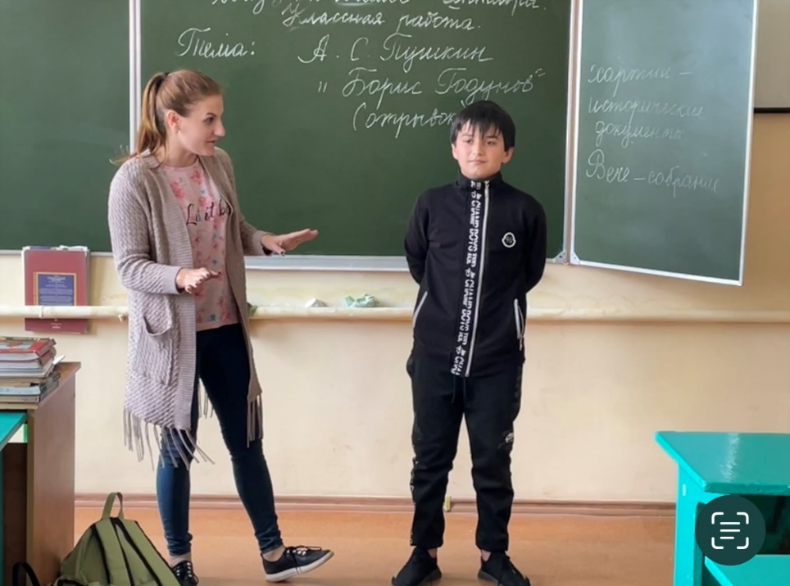 | 14 участников | Степанюк М. П.

